Rad tokom nedelje od 23. do 27. marta

Pošto je i dalje nastavna jedinica utvrđivanje, pogledajte Youtube/Giving directions - Quiz Recording, kako biste se podsetili izraza koji označavaju pravac kretanja.

Youtube/ Some, Every, Any, No & Compounds Odgledajte video kako biste što bolje utvrdili upotrebu Indefinite pronouns (Neodređenih zamenica).

3. Youtube/ London sightseeing (A1-A2 - with subtitles). Odgledajte

kratak video o znamenitostima Londona, koje smo proučili u tekstu u

udžbeniku 4a Our trip to London.

Od ove nedelje imate mogućnost da na kanalima RTS-a partite i nastavne

sadržaje iz engleskog jezika, koji će svakako biti korisni i koje ne treba

propustiti.

Molim vas da u što većem broju pristupite google učionicama, kako bi se

nastava odvijala na što efikasniji način. Tu ćete naći i sve ove sadržaje.

IOP 1 Pronaći prevod datih predloga preko Google prevodioca i napisati ih na tačno mesto ispod datih slika.

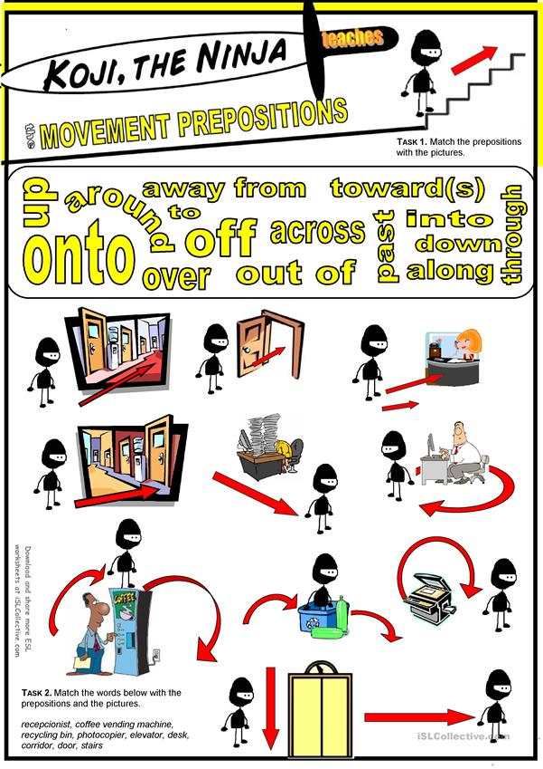
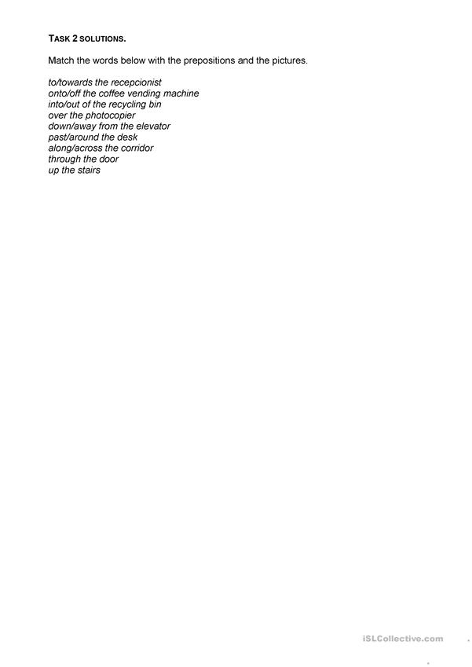

Učenik čita prevod reči i upisuje projeve na tačna mesta.
- Up – gore
- Down – dole
- Under – ispod
- Around – oko, okolo
- Across – kroz
- Over – preko
- Through - kroz
